**百融云创决策引擎MongDB安装手册**

# 1.mongodb的安装

## 1.1创建文件夹

sudo mkdir /data/install-tools/mongodb_4.2.10/install_packge

## 1.2上传安装介质

## 1.3安装包解压缩

1.执行cd /data/install-tools/mongodb_4.2.10/install_packge/

2.执行sudo tar -zxvf mongodb-linux-x86_64-rhel70-4.2.10.tgz -C /data

## 1.4修改文件名

1.执行 cd /data

2.执行sudo mv mongodb-linux-x86_64-rhel70-4.2.10 mongodb_4.2.10 修改文件名

## 1.5配置系统环境变量

vim /etc/profile

在文件的最后加上：

|  |
| --- |
| #mongodb  export PATH=$PATH:/data/mongodb_4.2.10/bin |

## 1.6环境变量生效

执行source /etc/profile

## 1.7创建MongoDB数据存放文件夹和日志记录文件夹

执行sudo mkdir -p /data/mongodb_4.2.10/data创建mongdb数据存放文件

执行sudo mkdir -p /data/mongodb_4.2.10/log/创建mongdb日志记录文件夹

## 1.8创建MongoDB运行时使用的配置文件

1. 执行 cd /data/mongodb_4.2.10

2. 执行sudo mkdir conf

2. 执行vim conf/mongodb.conf 创建MongoDB运行时使用的配置文件

## 1.9复制以下内容到配置文件中

|  |
| --- |
| #数据文件存放目录  dbpath = /data/mongodb_4.2.10/data  #日志文件存放目录  logpath = /data/mongodb_4.2.10/log/mongodb.log  #端口  port = 27017  #以守护程序的方式启用，即在后台运行  fork = true  #需要认证。如果放开注释，就必须创建MongoDB的账号，使用账号与密码才可远程访问，第一次安装建议注释  #auth = true  #允许远程访问，或者直接注释，127.0.0.1是只允许本地访问 0.0.0.0代表所有  bind_ip = 0.0.0.0 |

## 1.10启动mongodb

1. 执行 cd /data/mongodb_4.2.10/bin

2. 执行./mongod -f ../conf/mongodb.conf启动mongodb

## 1.11测试mongodb是否安装成功

1.执行mongo进行测试

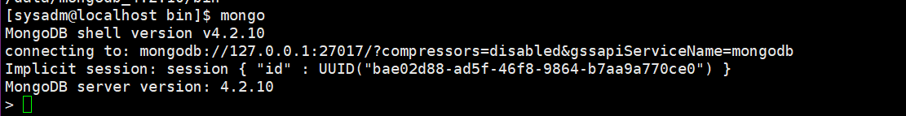

执行show dbs 显示所有数据库

执行db 查看正在使用的数据库

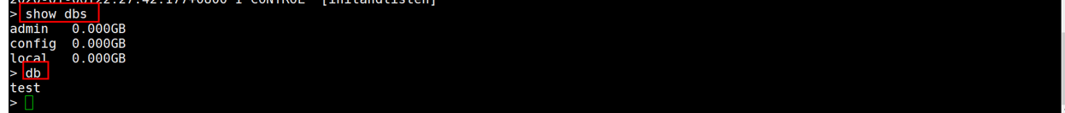

## 1.12建立一个超级用户admin

1.停止mongo

执行db.shutdownServer()

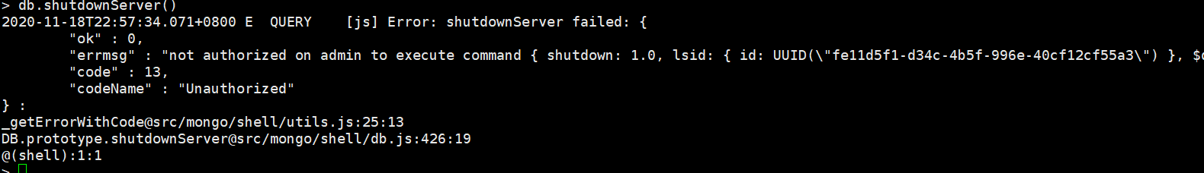

2.建立一个超级用户admin

　db.createUser({

    user: "admin",

    pwd: "admin",

    roles: [ { role: "userAdminAnyDatabase", db: "admin" } ]

  } )

3. 启用授权认证

vim /data/conf/mongodb.conf

设置auth = true

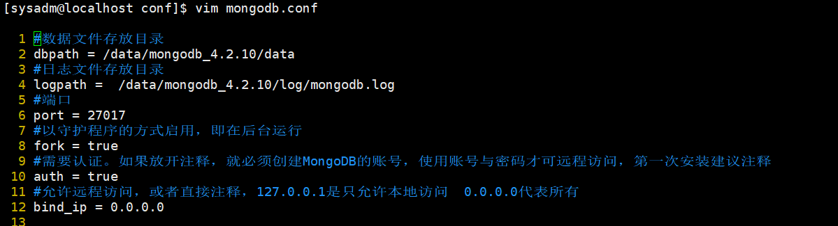

cd /data/mongodb_4.2.10/bin

执行 ./mongod -f ../conf/mongodb.conf启动mongodb

执行 mongo 进入mongo shell

执行use admin 切换到admin数据库

执行show dbs 显示所有数据库信息

执行db 查看正在使用的数据库

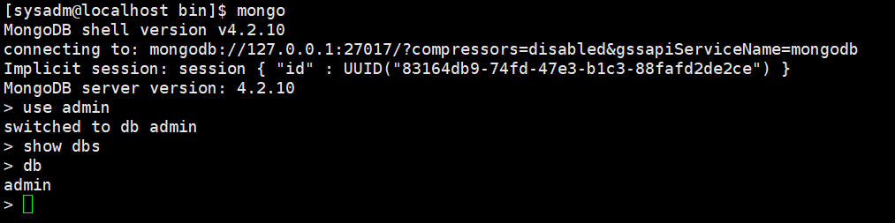

启用 auth

执行db.auth('admin', 'admin')  返回1表示成功

